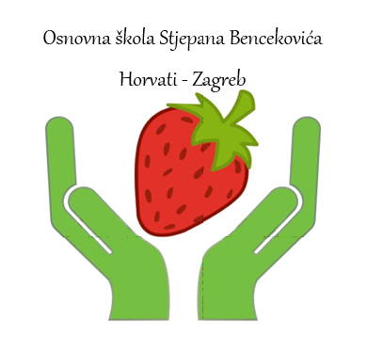
OSNOVNA ŠKOLA STJEPANA BENCEKOVIĆA
Horvaćanski trg 1
Zagreb – Horvati

U Horvatima, 7. siječnja 2022.

Obavijest učenicima i roditeljima!

U ponedjeljak, 10.1.2022. godine, počinje II. obrazovno razdoblje školske godine 2021./2022. prema modelu A, odnosno uživo u školi poštujući sve epidemiološke mjere.

Učenici 1.a, 2.a, 3.a, 5.a, 6.a, 7.a i 8.a kreću na nastavu prijepodne, a učenici 4.a poslijepodne prema postojećem rasporedu.

Ravnateljica: Tatjana Bračun Haddad, prof.

